Пояснительная записка
к конкурсной работе
Данная конкурсная работа является авторской педагогической разработкой на стыке двух дисциплин, изучаемых в курсе 5 класса общеобразовательных учреждений: «Английский язык» и «Технология». В основу данной разработки легла методика обучения иностранному языку CLIL - Content and Language Integrated Learning (предметно-языковое интегрированное обучение). Принцип данной методики заключается в изучении прикладного предмета через иностранный язык.
Данный урок был разработан и проведен в декабре 2023 года на базе МАОУ «Школа МЧС» в 5х классах, был представлен в формате открытого урока, рассмотрен на педагогическом совете и рекомендован к участию в Конкурсе педагогическим составом школы.
Данный документ содержит в себе: доклад на педагогический совет по открытому уроку по методике CLIL, технологическую карту урока, раздаточные материалы (Приложение 1), инструкция к практической «Санта Клаус» на английском языке (Приложение 2), фотографии уроков (Приложение 3). Презентация отправлена отдельным файлом.

Доклад
на тему: «Методика предметно-языкового интегрированного обучения в школе»

Дорогие коллеги, мы рады представить вам наш опыт в реализации методики CLIL - Content and Language Integrated Learning, которая также известная в российских источниках как «методика предметно-языкового интегрированного обучения». Иными словами, это способ изучения прикладной темы на иностранном языке, например выполнение лабораторных на уроках физики или химии, практических работ на уроках информатики или технологии и т.п., где основополагающим условием является то, что учитель объясняет материал, используя иностранный язык, который изучается в данном образовательном учреждении.
Эта методика относится к труднореализуемым по нескольким причинам. Во-первых, не всегда есть возможность объяснить тему на иностранном языке в силу недостаточного языкового уровня аудитории, которой эта тема будет предложена. Во-вторых, для качественной реализации данной методики со стороны преподавателя необходимы компетенции, как в рамках прикладного предмета, так и возможность качественно объяснить теоретическую и практическую часть на иностранном языке. В-третьих, всегда сложно сопоставить темы при изучении двух разных дисциплин, чтобы они отвечали единым запросам. Если на химии на следующем уроке будет лабораторная по кислотам, то и на уроках английского параллельно урокам химии, обучающиеся должны затронуть тему кислот, иначе у них не будет достаточного лексического набора для понимания инструкций на иностранном языке.
При подготовке к нашему междисциплинарному уроку при решении указанных выше трудностей нами были предприняты следующие шаги. На уроках технологии ребята уже заранее поработали в программе, при помощи которой им предложено выполнить практическую работу. Урок был разделен по этапам и каждый учитель-предметник помогал обучающимся на своем этапе - учитель английского на этапе повтора слов и прочтения инструкции, учитель технологии на этапе непосредственно выполнения предложенной практической работы. В рамках дисциплины «Технология» мы смогли найти тему – создание анимации, которая логично объединяется с типичной темой для декабрьских уроков английского «Рождество. Рождественские символы».
Таким образом темой нашего урока стал Санта Клаус - символ Рождества, продукт урока - анимационная открытка «Санта Клаус». Тип урока - урок комплексного применения знаний. Целями урока были обозначены: с образовательной стороны - обучить выполнять задание по инструкции, написанной на английском языке, используя изученный ранее материал; с развивающей стороны - развитие умений учебного труда: наблюдать, планировать, работать в нужном темпе, находить компромисс, работать в команде, осуществлять самоконтроль. В связи с поставленными целями, нами были обозначены следующие задачи: 1. активизировать рецептивное употребление лексики по темам «Рождество» и «Использование мультимедийного редактора» 2. развивать навыки поискового чтения, логического мышления обучающихся, языковой догадки, 3. реализовывать межпредметные связи: (технология- информатика -английский), 4. развивать умения (систематизировать знания и на их основе составлять алгоритмы действий), 5. содействовать развитию умений осуществлять рефлексивную деятельность.
Наш урок состоял из нескольких этапов. На первом этапе путем случайного ранжирования класс был разделен на 4 группы (по 4-5 человек в группе) при помощи тематических фигурок (снежинка, елочка, олень и варежка), учитель задает вопрос, призывающий учащихся к определению темы урока: “What we are going to speak about?”. Пятиклассники верно определили, что темой урока является Рождество и его символы.
На втором этапе учащимся предлагается повторить ранее изученную лексику, связанную с Рождеством, путем распределения слов по категориям: существительные, глаголы и прилагательные. Среди предложенной лексики помимо известных слов также были предложены и новые слова, которые встречаются в инструкции, с которой учащимся предстоит работать далее. Для выполнения этого группового задания ребятам необходимо было по одному подойти к доске и взять слово, затем принести его в группу и совместно со всеми участниками группы определить его в одну из трех предложенных категорий. По итогу этого задания учащиеся самостоятельно в группах проверили свои результаты путем сравнения их с правильными ответами, представленными на слайде презентации.
После повтора необходимого лексического материала класс преступил к выполнению Практической работы в паре. Их задача была создать анимационную открытку на сайте Toonio, на которой бы Санта Клаус махал рукой зрителю. В помощь на пару была выдана подробная инструкция на английском языке. Помимо этого до выдачи инструкций класс совместно с учителем технологии разобрали основные этапы работы, также на английском языке.
Во время выполнения практической работы учителя консультировали обучающихся, по словам, которые были употреблены в инструкции, и как именно нужно было реализовать те или иные задачи. При консультировании мы стремились использовать английский язык, но иногда приходилось переходить на русский – все-таки пятиклассники не обладают достаточным словарным запасом для безусловного решения всех поставленных инструкцией задач.
На заключительном этапе рефлексии ребятам было предложено оценить, насколько они справились с предложенным им заданием: создать открытку с Санта Клаусом, на которой было бы анимировано движение его руки, т.е. Санта Клаус должен был махать рукой «право-лево». Если ребенок считал, что он справился на отлично - он клал свою фигурку, которую он получил на этапе ранжирования в стаканчик с широко улыбающимся смайликом, если удовлетворительно – со спокойным выражением лица, если плохо – с грустным выражением лица. На этом этапе урок был завершен.
По итогам рефлексии обучающихся наибольшее количество пятиклассников проголосовало за удовлетворительный результат. Мы связываем это с тем, что они впервые встретились с таким форматом урока, урок сам насыщенный, а также повлияло и то, что урок состоял из двух больших, время затратных этапов.
Подводя итоги урока мы, совместно с коллегами, непосредственно присутствовавшими на уроке, пришли к выводу, что урок достиг поставленных целей через обозначенные задачи, был интересен как обучающимся, так и самим учителям, которые также пополнили свои профессиональные и личностные компетенции при подготовке и реализации данного урока.
Таким образом, уважаемые коллеги, мы на своей практике продемонстрировали, что методика предметно-языкового интегрированного обучения не только реализуема в школе, но и имеет положительный отклик, как со стороны учащихся, так и со стороны педагогов. Она необычна, продуктивна, показывает нашим ученикам, что все то, о чем мы говорим на наших уроках, может, и должно применяться в реальной жизни. Надеемся, наш опыт заинтересовал вас и побудил к творчеству на уроках.

Технологическая карта урока дисциплин технология-английский (по методике CLIL)
Тема урока: Санта Клаус - символ Рождества
Класс: 5 (базовый уровень)
Тип-урока: урок комплексного применения знаний
Продукт: анимационная открытка «Санта Клаус»
Цели:
- Образовательная: обучить выполнять задание по инструкции, написанной на английском языке, используя изученный ранее материал;
- Развивающая: развитие умений учебного труда: наблюдать, планировать, работать в нужном темпе, находить компромисс, работать в команде, осуществлять самоконтроль;
Задачи:
- Учебно-познавательные задачи: активизировать рецептивное употребление лексики по темам «Рождество» и «Использование мультимедийного редактора»
- Учебно-практические задачи: развивать навыки поискового чтения, логического мышления обучающихся, языковой догадки; реализовывать межпредметные связи: (технология-английский); развивать умения (систематизировать знания и на их основе составлять алгоритмы действий)
- Учебно развивающие: содействовать развитию умений осуществлять рефлексивную деятельность
Оборудование: ПК, проектор, цветная бумага, клей, фигурки для ранжирования, ноутбуки для выполнения практической работы
Основные понятия: Merry Christmas, Santa Claus, copy, edit, double, frame, layer, animation
Планируемые результаты: По итогам урока учащиеся выполнят предложенную практическую работу, используя инструкции, написанные на английском языке

Ход урока:
- Путем ранжирования (фигурки с символами Рождества) класс делится на 4 группы. Учитель задает вопрос: Which celebration we are going to speak about? (О каком празднике мы будем говорить сегодня?)
- Учащиеся в группах работают с активной лексикой (Приложение 1), которая представлена в инструкции к Практической работе (Приложение 2) в формате эстафеты: каждый из учеников подходит к столу и берет по слову, после чего возвращается в группу, где все вместе они определяют слово в какую-либо категорию: «Рождественское слово», «Глагол» или «Существительное»
- Учитель предлагает ученикам осуществить самопроверку в группе, показав ответы на доске и консультирует, по словам, которые учащиеся не знают.
- Учащимся предлагается выполнить Практическую работу по инструкции на английском языке.
- Учащиеся рефлексируют свою работу, оценивая свой прогресс на уроке (кладут свои фигурки с символами Рождества в стаканчики с соответствующим смайликом)

Приложение 1
Список слов по темам:
Christmas words | Verbs | Nouns
Santa Claus  Merry Christmas | create  click  press  double  edit  search  copy | cartoon  browser  frame  animation  layer  key  rubber

Santa Claus | a rubber | Merry Christmas | to create | to search | to edit | a frame | to double
a cartoon | a key | to click | to press | to copy | a layer | a browser | animation

Приложение 2
Practical work
“Santa Claus animation”
Create a cartoon
1. Open the browser and search “Toonio”
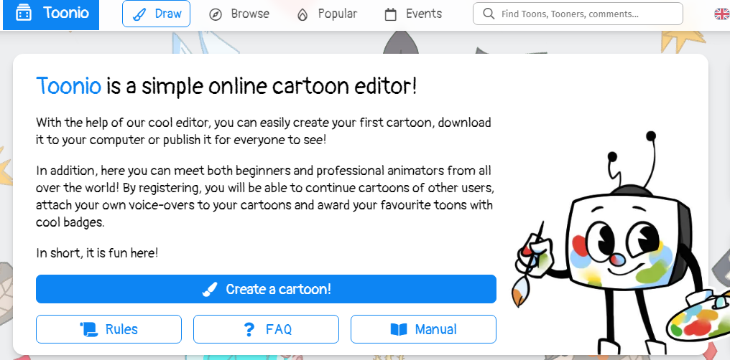
2. Click “Create a cartoon” and “Continue anonymously”
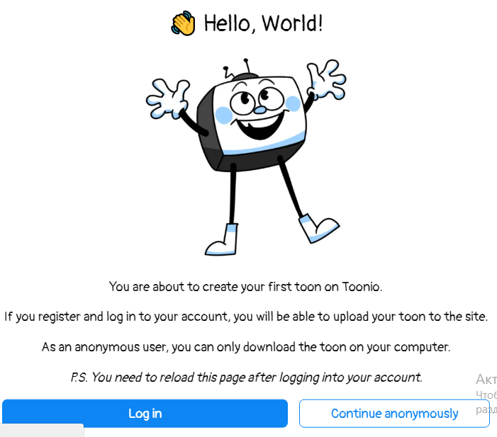
3. Workspace 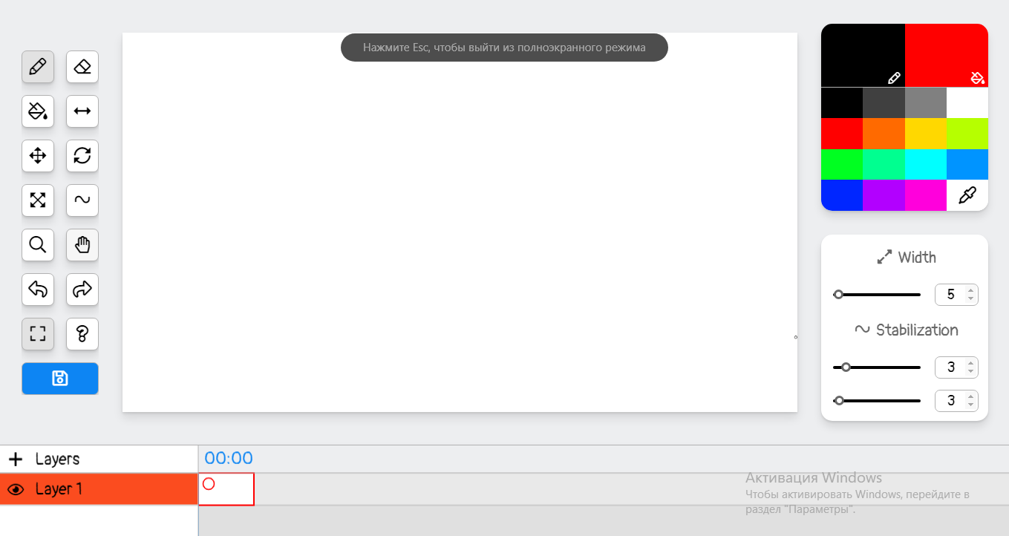
4. For creating animation you need Layer 3.
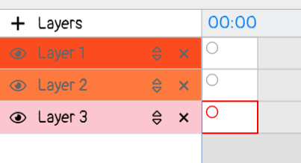
5. Draw Santa Claus on the Layer 3. It is static.
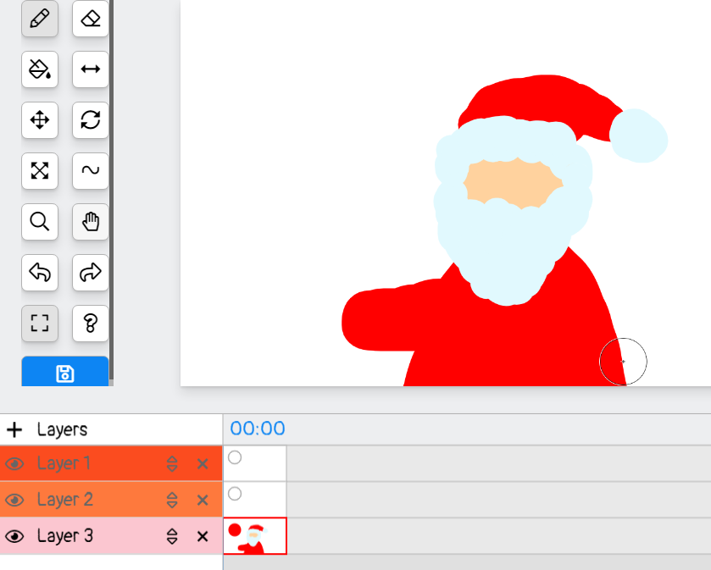
6. Add more 6 frames, click “+”or key ‘A”
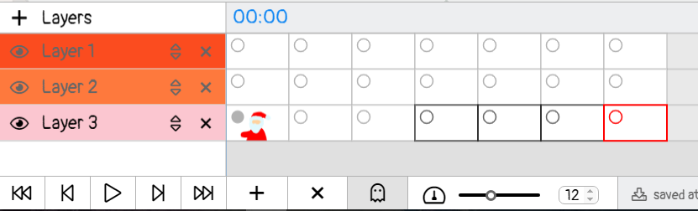
7. Double Santa Claus in all frames. Choose a frame, click “C”, choose the next frame and click ‘V”. Do it with all frames.
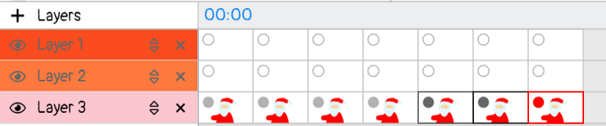
8. Draw Santa on the second layer. He moves his hand.
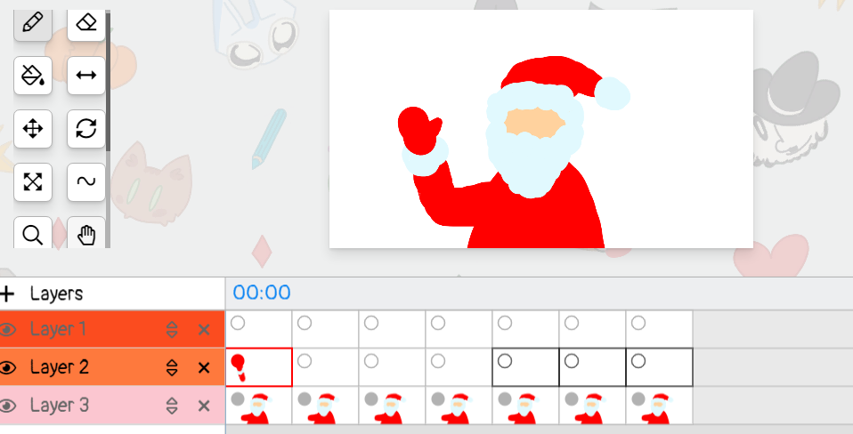
9. Copy the layer: press “C” and double the hand in the next frame: press “V”
Use ‘Turn” to move the hand
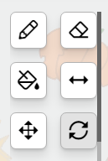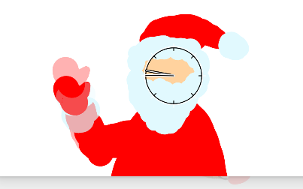
Use “Turn” to place the hand in the right position.
Repeat it on 2 layers in each frame.
10. Draw “Merry Christmas” on layer 1. Use color you like.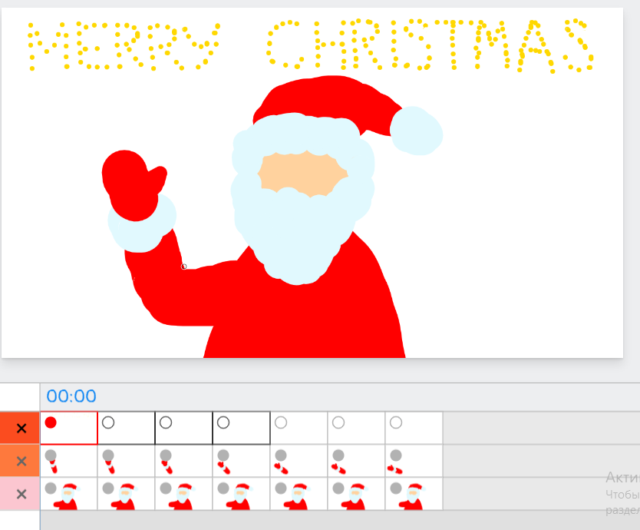
In the next frame choose another color and write “Marry Christmas”.
Double the layers in all frames.
12. Create one more layer. We draw Santa Clause’s eyes.
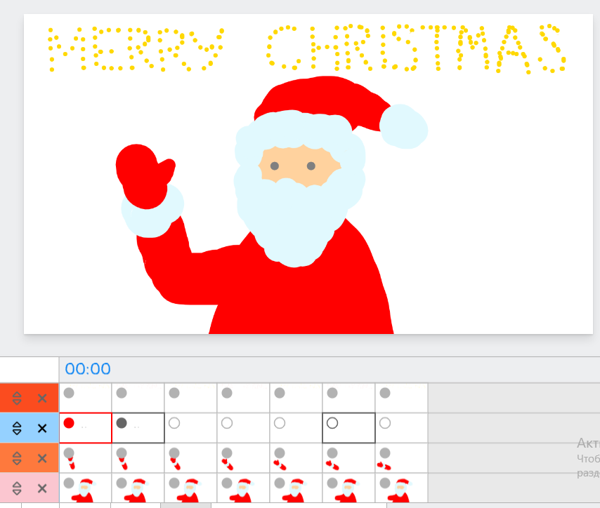
Copy the eyes in the next frame and use “Rubber” and edit it.
13. Edit numbers of frames per a second and enjoy your animation.

Приложение 4
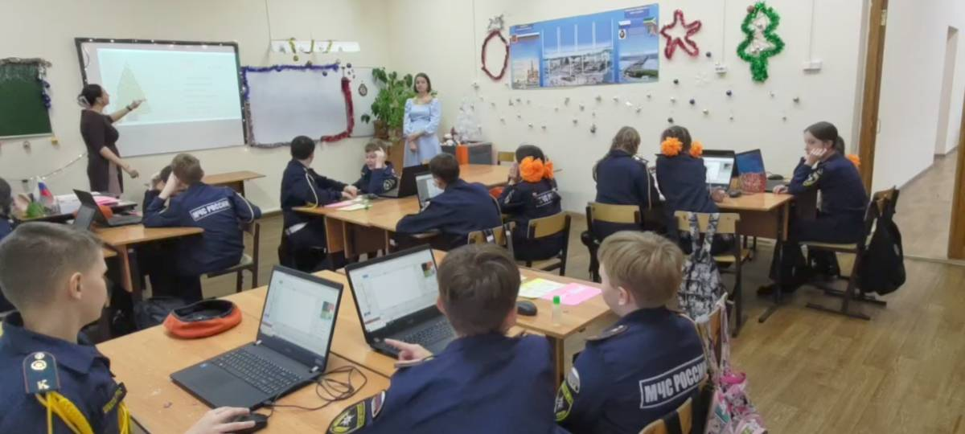

Этап 1. Ввод в тему урока. Повтор необходимого для выполнения практической работы лексического материала

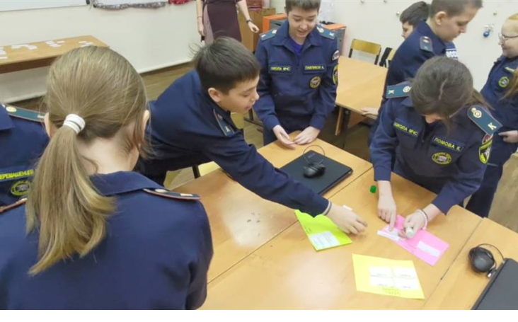

Этап 2. Активная работа со словами в группах в формате эстафеты.

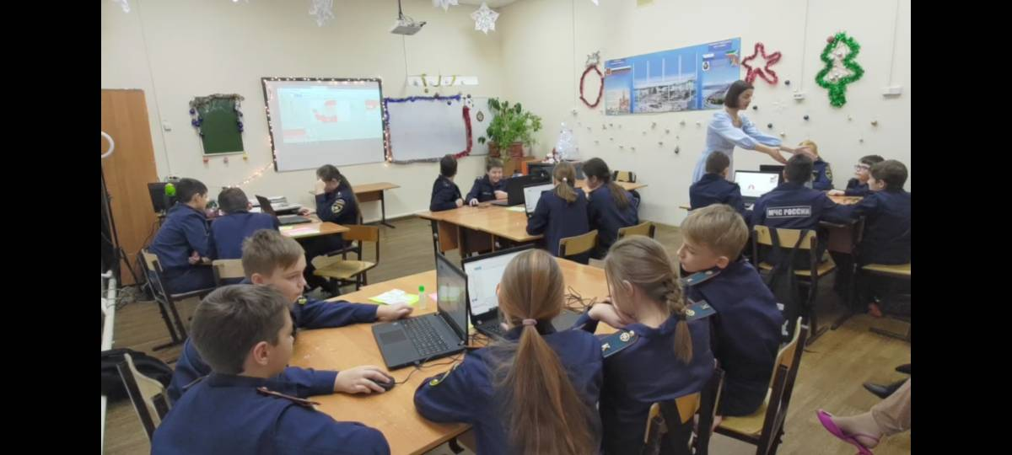

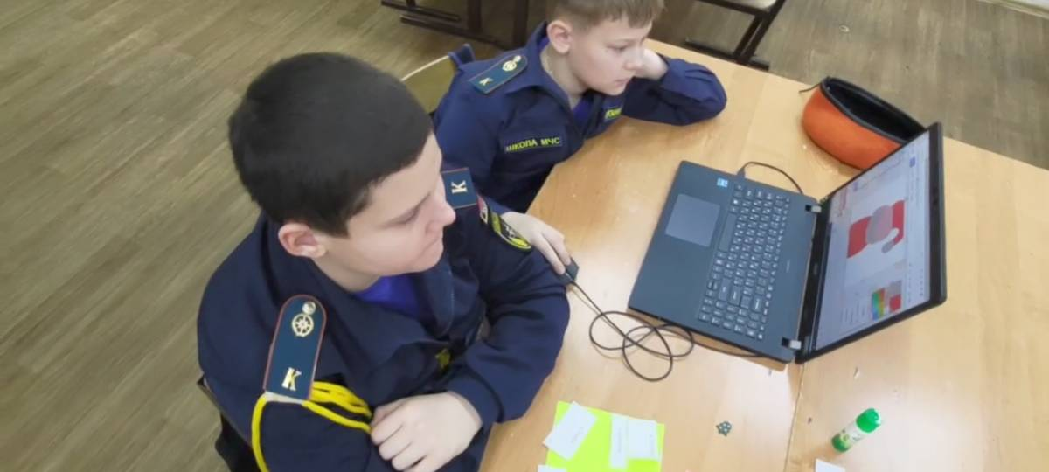
Этап 3. Учащиеся выполняют практическую работу «Создание анимационной открытки», используя инструкцию написанную на английском языке

